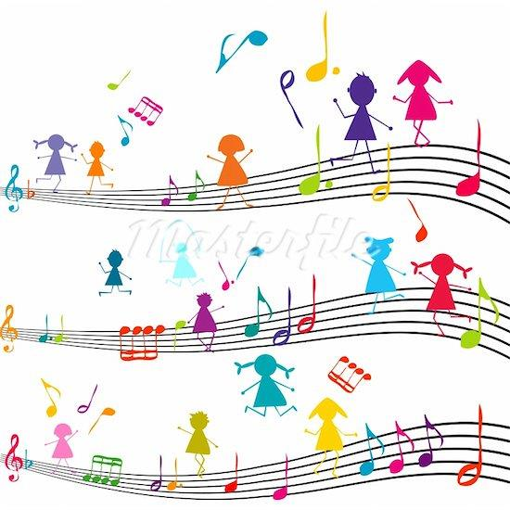
ENCUENTROS y FESTIVALES
DE LA CANCIÓN MISIONERA
2017

"SÍGUEME,
NO PIERDAS EL RITMO.
By Jesús"

CATEQUESIS EN GRUPOS
TRAS LAS HUELLAS…

TEMA : “Sígueme no pierdas el ritmo, By Jesús”

OBJETIVO: Poner en las manos de catequistas -monitoras/es, padres de familias…, pistas que ayuden a preparar el Encuentro y Festival de la Canción Misionera.
No perder el ritmo que comenzó en el Domund: “Sal de tu tierra”; Tren Misionero: “Salimos a ser testigos”; Infancia Misionera: “Sígueme”. Hay materiales de todos ellos. Pregúntanos.

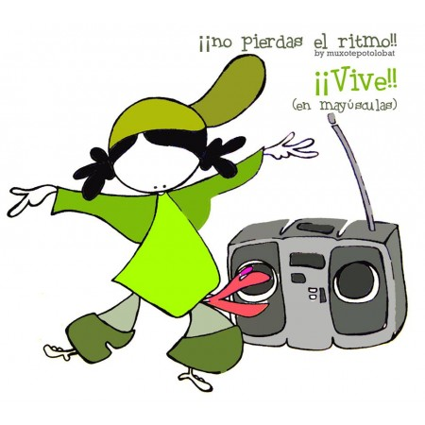
Muchas veces hemos oído a alguien dar testimonio de su vocación o lo que es lo mismo, explicarnos que le lleva a ser quien es, y a hacer y a vivir de una forma determinada. Quizá no tantas veces nos hemos parado a pensar que SOMOS PORTADORES de un testimonio, pues también hemos recibido la llamada de Jesús.

Jesús un día eligió a un grupo
de personas para que le acompañasen
cuando hablaba con la gente,
hoy sigue invitándonos a seguirle
como nuevos discípulos suyos.
¿Te acuerdas del nombre de alguno
de esos que siguieron a Jesús…?

“Caminando junto al lago de Galilea, vio a Simón y a su hermano Andrés que echaban las redes al lago, pues eran pescadores. Jesús les dijo:
-Veníos conmigo y os haré pescadores de hombres.
Ellos, dejando inmediatamente las redes, le siguieron.
Un trecho más adelante vio a Santiago de Zebedeo y a su hermano Juan, que arreglaban las redes en la barca. Jesús los llamó y ellos, dejando a su padre Zebedeo en la barca con los jornaleros, se fueron con él.” Marcos 11,16-20

¿Te Acuerdas de algunos más?

ESCUCHAMOS.

(Por si nos parece oportuno: Mt 9,9; Lc 6,12-15; Mc 3,13-19; Mt 10,1-5).El objetivo no es darles datos, sino que vean que Jesús llamó a gente diferente a ir con él y es muy importante que ellos se expresen aquí y si es posible mientras hablan, vosotras/os catequistas, anotáis lo que van diciendo aunque parezca poco serio (puede ser material bueno).

NUESTRA VIDA, NUESTRO MUNDO.

¿Qué experiencia tienen de SEGUIR a algo a alguien?
Seguro que entre sus experiencias más inmediatas estará ,
pero lo que nos interesaría es que hablen de personas concretas, equipos de futbol, jugadores concretos…, luego nos va a tocar hacerles otra pregunta , hacerles dar el salto entre gustarnos como juega o canta alguien a cómo sería ser uno de los amigos de esa persona a la que admiran.
PARA PENSAR: ¿Qué podía hacer Jesús con sus amigos? Es el momento de dejar correr nuestra imaginación y nuestro corazón y contar lo que nos hemos imaginado.
Muchas veces le hemos visto: paseando, rezando, pescando, comiendo, en una boda, hablando con la gente, visitando a otros amigos, orando. La verdad es que Jesús vivía a un ritmo increíble.

PONEMOS EN COMÚN.

Lo que cada uno aporta desde ese tiempo de INTERIORIZACIÓN que ha tenido.
Escribimos todo.
Luego lo leemos en voz alta.
De nuevo dejamos que nuestra imaginación se salga y vamos diciendo palabras y frases , a modo de LLUVIA DE IDEAS, en las que nos vemos con Jesús y le vemos con nosotros, jugando con nosotras/os , cantando en nuestro grupo..

ESCUCHAMOS.

El Papa Francisco muchas veces nos habla de la alegría que brota de la fe, del compromiso, de seguir a Jesús.

"¡Qué bueno es que los jóvenes sean "callejeros de la fe", felices de llevar a Jesucristo a cada esquina, a cada plaza, a cada rincón de la tierra!"
“Dios se toma su tiempo, tiene un ritmo para cada alma, despliega una paciencia infinita más que la mejor de las madres”
“La alegría del evangelio llena el corazón la vida entera de los que se encuentran con Jesús”

ACTUAMOS , by Jesús.

Siempre al ritmo de Jesús que produce en nosotras/os el anuncio de la alegría del Evangelio, vamos componiendo la canción de nuestro grupo:
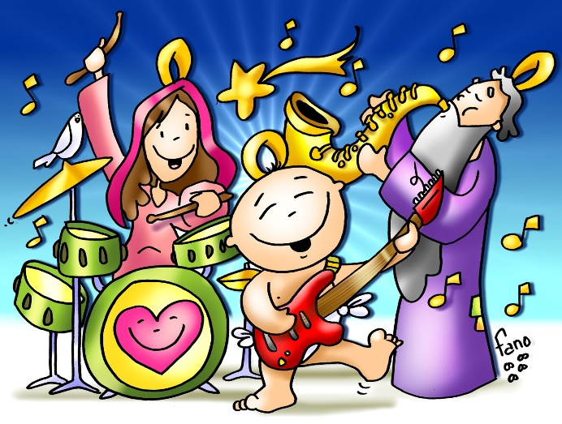
Sin perder el ritmo: mueve el alma, sacude el corazón.
Disfruta con el movimiento:
deja que la música te haga fluir y Vive!! .
en mayúsculas... ¡¡VIVE!!

Un, dos, un-do- tres,(batería …)
cuatro, cinco..(guitarra…)
oooo yeah

Ritmo = mandatos de Jesús
Ritmo = música
No olvides:
- Que todas las personas tenemos una misión en este grupo. En el coro, al igual en la vida, tenemos una misión.
- En la el coro seguimos el ritmo de una canción para no perdernos y desafinar, en la vida tenernos que seguir el ritmo de Jesús para no perdernos.
- Nosotras/os los cristianos, tenemos que dar la nota; pero una nota buena y bonita, pues al igual que en un coro cada uno tenemos una función: unos tocan la guitarra otros los bongos otros (mas instrumentos), voz solista, unos cantan como voces altas, voces graves, voces altas, voces agudas.
En la vida Jesús nos llama a cada uno a seguirle de distinta manera: en la vida cotidiana, en el trabajo, unos como familia cristiana, otros como sacerdotes, como misioneros,…
- Los apóstoles seguían a Jesús pero no todos eran iguales, unos pescadores otros recaudadores otros…Nuestra vida es diferente de la de los demás, pero el ritmo de Jesús es el mismo para todos.

Y mientras reímos juntos, disfrutamos y componemos, tú no dejes de preguntarte ¿Qué función tengo en el coro? ¿Cómo sigo yo a Jesús?.

El director del coro tiene la función de dirigir y todos le seguimos y hacemos lo que nos indica, seguimos sus pautas.
Jesús como el director del coro nos da unas pautas para nuestra vida. Vamos a aprovecharnos de estar en sintonía. “Jesús se acercó y se puso a caminar con ellos” (Lc 24, 15).
Cantarle al Señor, dice el Papa francisco, “El arte y la belleza es el camino para llegar a Dios”

- Escuchad la música que os gusta. La que oís en grupo.
- Leed lo que hemos ido escribiendo.
- Analiza las canciones que os gustan.
- estrofa/s-estribillo-estrofa-estribillo-puente-estribillo.
- Grabar las ideas.
- Confía en tu grupo pues seguro que así lo que salga será a ritmo de Jesús.
- Disfrutad celebrar cada frase, cada nota y cada paso de ritmo con vuestro grupo. Con vuestro colegio o parroquia, en vuestra diócesis.
- Contad con CRISTIANOS SIN FRONTERAS, para lo que necesitéis.
¡¡Os esperamos!!
ENCUENTRO y FESTIVAL
de la CANCIÓN MISIONERA
Fase Nacional en SORIA
el 29 y 30 de abril de 2017.

